/*************************************************************************************************\
* Наименование: Доработка отчетной формы "Отчет по изменениям ШР" *
* Контур/Модуль: Управление персоналом *
*
* Вид работы |Номер |Дата |Исполнитель |Проект *
* ----------------------------------------------------------------------------------------------- *
* Разработка |#200 |03/05/17|Валента А.В. |НПО Энергомаш *
* Заявка # 35934 26.09.2022 Метелев П.Б.
\*************************************************************************************************/
.Linkform 'iEM_CertificatePlaceRequest_word' prototype is 'iEM_CertificatePlaceRequest'
.NameInList 'ЭМ.’’Cправка с места работы (по месту требования)’’ ЭМ'
.fields
Addr
Tel
dRep
FIO
DateBorn
sex
Dol
DateApp
dPrikaz
Nprikaz
sFirstPodpisDol
sFirstPodpis
.endfields
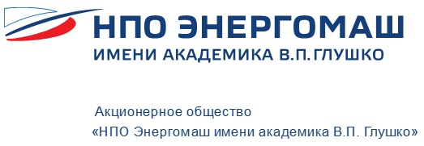
^; тел. ^
СПРАВКА
от ^ г. № б/н

Дана ^, ^ г.р., в том, что ^ действительно работает на предприятии в должности ^ с ^г. (приказ от ^г. № ^) по настоящее время.
В соответствии с приказом Минпромторга Российской Федерации от
02.09.2021 года №3436 «Об утверждении перечня организаций, включенных в
сводный реестр организаций оборонно-промышленного комплекса, и отраслевого
распределения интегрированных структур, осуществляющих свою деятельность в
отраслях промышленности, относящихся к сфере ведения Минпроторга Российской
Федерации, и их состава» Акционерно общество «НПО Энергомаш имени
академика В.П. Глушко» включено в перечень организаций оборонно-
промышленного комплекса, подведомственных и находящихся в сфере ведения
Госкорпорации «Роскосмос».
В соответствии с п.9 Указа Президента Российской Федерации от 21.09.2022 г.
№ 647 «Об объявлении частичной мобилизации в Российской Федерации
гражданам Российской Федерации, работающим в организациях оборонно-
промышленного комплекса, предоставляется право на отсрочку от призыва на
военную службу по мобилизации (на период работы в этих организациях) в
порядке, установленном Правительством Российской Федерации.

^ | ^
.endform

